Тема недели №34
«Скоро лето»
(12.05. 20-15.05. 20г.г.)

Дата: «14» мая 2020 г. четверг
Цель: формирование у детей представления о городе Москве, как столице нашей Родины. Познакомить детей с с достопримечательностями и памятными местами, ее символами, гербом.

Утренняя гимнастика

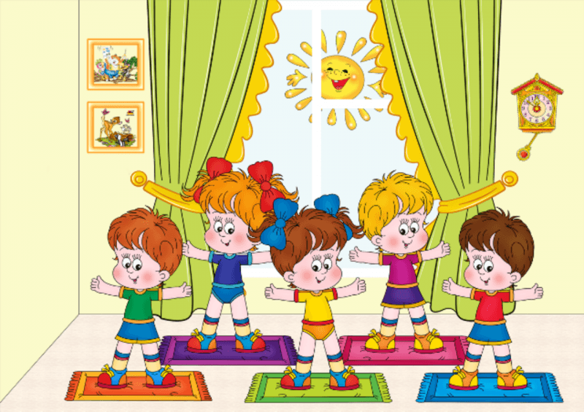

https://dou-shkola.ru/kartoteka-utrennej-gimnastiki-v.html

ОД:Музыкальное развитие

http://dou8.edu-nv.ru/svedeniya-ob-obrazovatelnoj-organizatsii/938-dokumenty/6329-stranichka-muzykalnogo-rukovoditelya

ОД: Лепка

Тема: «Мы на луг ходили, мы лужок лепили» Л. А. Парамонова стр.741
Цель: Учить детей лепить по выбору луговые растения и насекомых, передавая характерные особенности строения и окраски; придавая поделке устойчивость (укреплять на каркасе из палочек, трубочек, зубочисток, проволоки), развивать согласованность в работе глаз и рук; воспитывать интерес к живой природе.
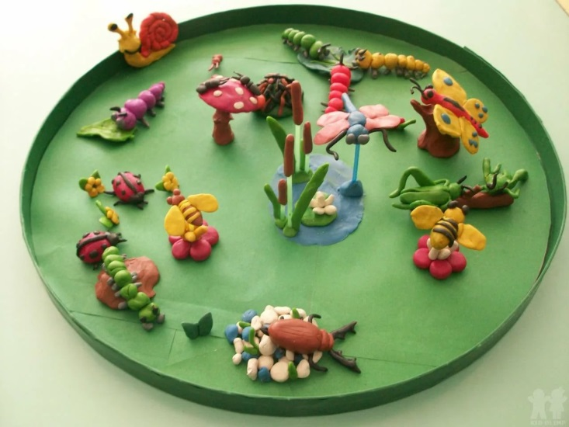
ОД: «В мире оригами»

Тема: «Голуби»
Цель: Познакомить детей с простейшей формой изготовления голубя, из базовой формы квадрат, умение правильно складывать и разглаживать линии.
Предлагаем Вам сделать работу совместно с ребенком.
Вот несколько идей!
